HX3831 Scheda creata il 1 maggio 2026
Descrizione bibliografica
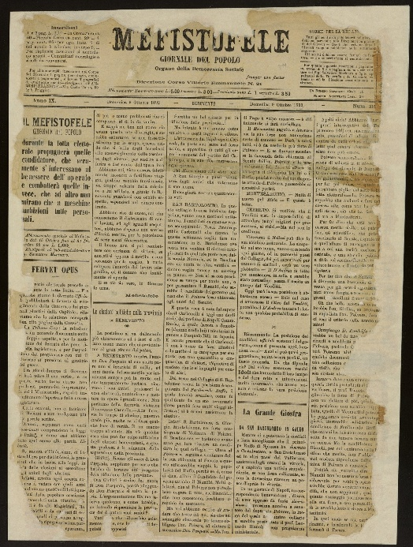
*Mefistofele : giornale satirico – letterario. – Anno 1, n. 1 (20 settembre 1884)- . - Benevento : Tip. A. D'Alessandro, 1884-1893. – 10 volumi ; 43 cm. ((Settimanale, bisettimanale dal 1889. – Dal 1885 sottotitolo: giornale del popolo / organo della Democrazia sociale. – Direttore: Francesco Anfossi. - Poi editore: Tipografia del Mefistofele. – Il formato varia: 56 cm. - LO10781926
Autori: Anfossi, Francesco; Anfossi, Luigi
Soggetto: Satira politica – Benevento <prov.> - 1884-1893; Politica – Benevento <prov.> - 1884-1893
Copia digitale n. 213; 215 (1892)

Informazioni storico-bibliografiche
Il Mefistofele è uno dei più importanti e battaglieri periodici satirici beneventani. Occorre rilevare subito che mentre nel repertorio della Stampa Sannita compilato da Edgardo De Rimini si afferma che il giornale continuò le proprie pubblicazioni, con varie difficoltà, fino al 1887-88, in realtà esse dovettero proseguire almeno fino al 1892, dal momento che in Biblioteca sono conservati molti numeri, non rilegati, che arrivano sino a questa data1. Il primo numero è datato 20 settembre 1884. In esso il programma è presentato da Mefistofele in prima persona: «Ai miei amici e nemici salute! Da oggi il diavolo è pubblicista! Ogni programma sarebbe inutile; MEFISTOFELE è programma, è bandiera da per se stesso. La mia storia è antica e grande quanto l’universo. (…) Amavo come sanno amare gli angioli… ma ahimè! Con tanta potenza d’affetto, con tanta bellezza di forme portavo in me il germe fatale della mia caduta! Avevo in me, come direbbe un medico d’oggi, la malattia organica del ridere. Ridevo, ridevo sempre di tutto, di tutti. Ma allora il mio riso era sincero, buono e gioviale, partiva dal cuore, come quello di un buon pievano, un po’ brillo dopo un lauto desinare, che sente narrare una novella pornografica. Un bel giorno, circa cinque o seimila anni fa, al vecchio Padre Eterno venne un’idea bizzarra pel capo. Non sapendo che fare come passare il tempo, si mise mani e piedi al lavoro, e in sei giorni fabbricò il più sconclusionato dei mondi che popolino il cosmo, e quel che fu peggio, lo popolò con certi insetti chiamati uomini, nei quali non si sa se prevalga la pazzia, la cattiveria o l'imbecillità. Io lo sorpresi mentre era tutto assorto a contemplare questo bel capolavoro del suo ingegno. Stava fregandosi le mani come avesse fatto la più bella cosa dell’universo. Non potetti farne a meno, e mio malgrado scoppiai in una risata così omerica, così colossale che ne tremarono le volte del cielo. Ahimè! Ciò fu la mia rovina! Il vecchio infuriato chiamò Michele mio mortale nemico e mi fece cacciare più che di fretta dal Paradiso, relegandomi appunto sull’infelice globo poco dinanzi fabbricato. Qua faccio ogni mia possa per rimediare alle corbellerie, ai granchi presi da Dominedio, ma non sempre i miei sforzi riescono. Con tutto ciò la mia possanza è immensa. Anzi posso con orgoglio osservare, che mentre Dominedio si arrabatta a far viaggiare attraverso i secoli il meno male possibile questa squilibrata e scricchiolante macchina chiamata terra, per condurla tutta in un pezzo a salvamento alla stazione finale di fermata dell’ignoto, ciò nondimeno, il vero padrone ne sono io (…). Nella mia nuova qualità di giornalista, o amici miei tutti, disponete pure di me, il vecchio Mefistofele vi offre la sua protezione e le pagine del suo giornale. Io attendo gli ipocriti di ogni conio e risma, mascherati a virtuosi per meglio combattere il prossimo (…) Attendo gli uomini politici dalle transazioni vigliacche, dalla cupidigia ladra, dall’affarismo sporco, a cui preme il bene pubblico come a Mefistofele la messa cantata! (…) Mefistofele nelle pagine del suo giornale apre per voi la grande esposizione delle umane turpitudini, ed allo splendore della sua livida luce le vostre figure assumeranno parvenze curiose! (...) Mefistofele farà sentire gli aspri scrosci del suo riso, stridulo e amaro, che vi frusterà in faccia, additandovi al disprezzo dei pochi onesti superstiti!». In ultima pagina poi, se il programma non fosse chiaro, è pubblicato un Avviso ai lettori: «Mefistofele da buono e leale diavolo qual è, ed a scanso di equivoci e maligne interpretazioni sul suo conto, avverte. 1° Che il giornale si manterrà ASSOLUTAMENTE INDIPENDENTE da qualunque influenza, sia autoritaria che di partito. 2° Che senza alcun rispetto umano canterà chiaro, ossia dirà bene ove troverà il bene, e male dove troverà il male, ben inteso, sempre di cose che riguardino la vita pubblica. 3° Che accetta ben volentieri, per renderli di pubblica ragione, reclami d’ogni sorta, notizie d’ogni genere, sempreché si tratti di cose la cui pubblicità può essere utile al pubblico. 4° A risparmio di carta, penne ed inchiostro, avverte pure i suoi corrispondenti, e qualunque altro, cui possa venire la melanconica idea di mandare scritti da pubblicarsi, che quando detti scritti trattino questioni private, o facciano personalità, saranno inesorabilmente destinati ad accendere la pipa dei singoli demoni redattori. Patti chiari amicizia lunga!» L’area politica in cui si muove il Mefistofele è quella della Sinistra Storica, appoggiando, ad esempio, Salvatore Rampone. Il giornale è invece in continua polemica con l’area moderata e cattolica. Tra le rubriche: Per la Provincia a volo di diavolo, con le corrispondenze dai comuni; Fatti e fantasie, con curiosità, note di moda e costume; racconti, come ad esempio le Leggende russe, e poesie in diversi dialetti d’Italia: Romano, Napolitano, Siciliano, Genovese, Bolognese, Piemontese, Milanese. Ma la rubrica più rappresentativa del Mefistofele è Compare Minico lo scarparo e Malacoda, un dialogo tra un bene informato diavolo e un confuso e ingenuo ciabattino, che parla in dialetto e chiede chiarimenti su episodi di cronaca e vita beneventana. Malacoda si presta, di volta in volta, a fare da paziente pedagogo, e lo sprovveduto Minico diviene man mano più smaliziato. L’anticlericalismo è palese già nella testata e continua nei diavoleschi pseudonimi di redattori e corrispondenti: Caronte, Osmodeo, Astarotte, Griffaele, Malacoda, Farfarello, Belzebù...
1 EDGARDO DE RIMINI, Storia della stampa sannita, Benevento, ed. Realtà Sannita, p. 52. Altra incongruenza, che si rileva da De Rimini, ma anche da altri autori che si siano occupati di stampa beneventana, riguarda il direttore del Mefistofele, Luigi Anfossi: sul giornale appare chiaramente il nome di Francesco Anfossi, suo fratello. In verità De Rimini indica Francesco come il più importante collaboratore di Luigi, ma perchè il nome di Francesco sarebbe riportato puntualmente su ogni numero come quello del direttore mentre quello di Luigi non compare affatto? Nel Dizionario bio-bibliografico del Sannio di Alfredo Zazo, Luigi è indicato come fondatore e direttore del suddetto periodico. Probabilmente è questa la fonte da cui parte l’equivoco, poi perpetrato di autore in autore. Sul giornale il direttore è sempre e chiaramente chiamato Francesco e ciò sarebbe già un valido indizio per ritenerlo tale, ma la prova decisiva la possiamo trovare sul n. 20 (31 maggio 1904) de La Gazzetta di Benevento, in cui viene pubblicato il necrologio di Francesco Anfossi, morto il 26 maggio (Luigi era morto dieci anni prima, l’11 settembre del 1894). Tra le altre cose, in questo necrologio si dice: Fu per breve tempo uno dei redattori di questo periodico, e poi fondò un giornaletto democratico intitolato Mefistofele. In tutti i necrologi, anche di avversari storici del Mefistofele, uno dei meriti universalmente riconosciuti a Francesco Anfossi è proprio la fondazione del Mefistofele.
Provincia di Benevento. TITOLO MEFISTOFELE Sottotitolo Giornale Satirico

